|  |  |  |
| --- | --- | --- |
|  | | |
| Java Programming II  프로젝트 보고서 | | |
|  | | |
|  | 학 번 : | 201811853 |
|  | 학 과 : | 컴퓨터공학과 |
|  | 담당 교수 : | 최 진 성 교수님 |
|  | 제 출 자 : | 홍 순 원 |

내용

개요 3

프로그램 소개 3

구성도 3

데이터베이스 접속 정보 4

데이터베이스 세부사항 4

테이블 목록 4

테이블별 컬럼 목록 4

프로그램 세부사항 6

클래스 6

프로그램 동작 6

동작 결과 7

로그인 화면 7

퀴즈 관리 화면 7

퀴즈 생성 화면 8

퀴즈 참가 8

회원 관리 9

회원 수정 9

# 개요

본 프로젝트는 Java Programming II과목의 기말 시험 대체 프로젝트로, 온라인 퀴즈 프로그램을 만드는 것을 목표로 한다.

# 프로그램 소개

MS Azure클라우드를 활용하여 MySQL DB서버를 구축했으며, 자바의 Swing을 통해 GUI를 구현했다.

# 구성도

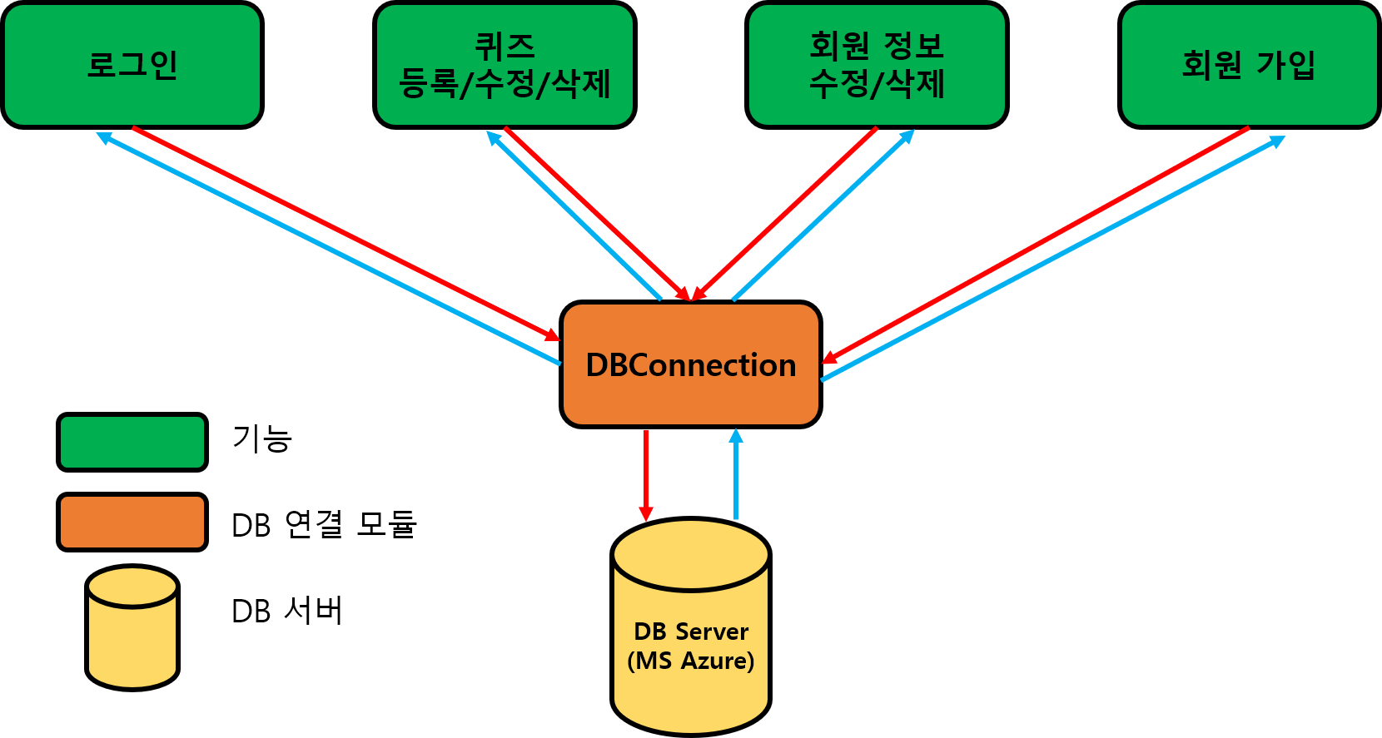

<구성도>

## 데이터베이스 접속 정보

그림으로 보이는 구성도와 같이 프로그램 내 모든 기능은 프로그램 내에 존재하는 DBConnection클래스를 통해 DB서버와 통신한다. 프로그램의 모든 기능은 DB서버와 연결되어 있어야 동작이 가능하며 **서버 접속 정보는 다음과 같이 설정**되어 있다.

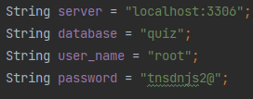

# 데이터베이스 세부사항

## 테이블 목록

|  |  |  |
| --- | --- | --- |
| DB명 | 테이블명 | 설명 |
| quiz | account | 등록된 회원정보를 저장하는 테이블 |
| quiz | question_type1 | 주관식 퀴즈 정보를 저장하는 테이블 |
| quiz | question_type2 | 객관식 퀴즈 정보를 저장하는 테이블 |

## 테이블별 컬럼 목록

|  |  |  |  |
| --- | --- | --- | --- |
| 테이블명 | 컬럼명 | 타입 | 설명 |
| account | account_no | INT | 등록된 회원의 식별 정보 |
| account_id | VARCHAR(45) | 등록된 회원의 아이디 정보 |
| account_password | VARCHAR(45) | 등록된 회원의 비밀번호 정보 |
| account_role | VARCHAR(45) | 등록된 회원의 관리 등급 정보 |
| question_type1 | question_no | INT | 주관식 퀴즈의 등록 번호 |
| question_text | VARCHAR(200) | 주관식 퀴즈의 출제지문 |
| question_answer | VARCHAR(200) | 주관식 퀴즈의 정답 |
| question_type2 | question_no | INT | 객관식 퀴즈의 등록 번호 |
| question_text | VARCHAR(200) | 객관식 퀴즈의 출제지문 |
| question_num1 | VARCHAR(200) | 객관식 퀴즈의 1번 보기 |
| question_num2 | VARCHAR(200) | 객관식 퀴즈의 2번 보기 |
| question_num3 | VARCHAR(200) | 객관식 퀴즈의 3번 보기 |
| question_num4 | VARCHAR(200) | 객관식 퀴즈의 4번 보기 |
| question_answer | INT | 객관식 퀴즈의 정답 |

# 프로그램 세부사항

## 클래스

Main : 본 프로젝트의 메인 클래스

MyFrame : 프로그램이 실행되면 제일 먼저 나타나는 메인 GUI로, 해당 클래스가 종료될 경우 모든 프로그램이 종료된다.

Alert : 간단한 알림창을 생성하는 클래스로, 다양한 화면에서 사용된다.

DBConnection : DB서버와 통신하기 위해 사용되는 클래스

EditMultiQuizInfo : 객관식 퀴즈의 정보를 수정할 수 있는 GUI를 구현한 클래스

EditSingleQuizInfo : 주관식 퀴즈의 정보를 수정할 수 있는 GUI를 구현한 클래스

EditUserInfo : 회원 정보를 수정할 수 있는 GUI를 구현한 클래스

QuizCreate : 퀴즈를 생성하기 위한 GUI를 구현한 클래스

QuizJoin : DB서버에 존재하는 퀴즈를 랜덤으로 사용자에게 보여주는 클래스

QuizManage : 퀴즈를 생성 / 삭제 / 수정할 수 있는 GUI를 구현한 클래스

Register : 회원가입 GUI를 구현한 클래스

## 프로그램 동작

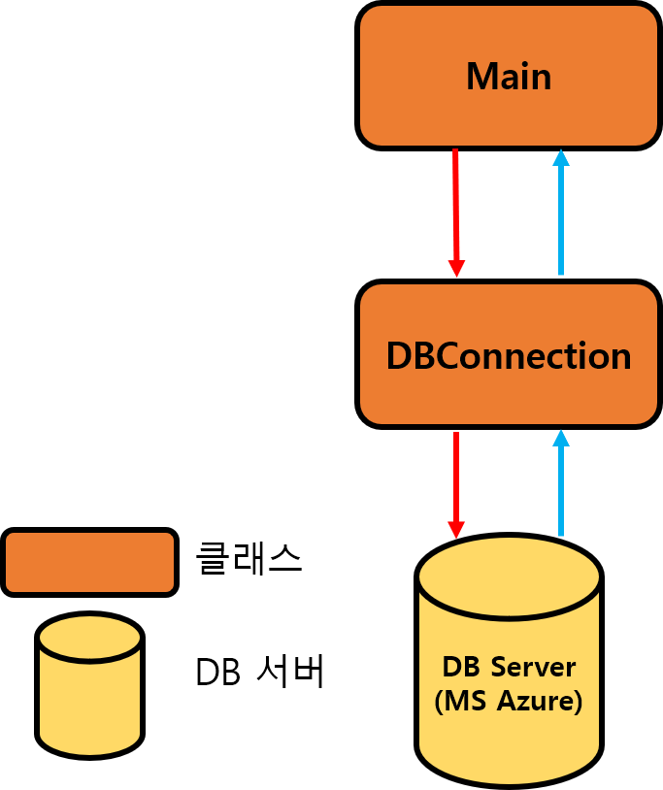프로그램을 최초 실행할 경우 우측 그림과 같이 Main클래스에서 DBConnection 객체를 생성 후 DB서버로 연결을 시도한다. 연결에 성공할 경우 프로그램은 정상적으로 실행되며, 연결되지 않을 경우 프로그램은 종료된다.

이후 다른 클래스를 통해 DB연결을 시도할 경우 동일한 과정을 거치치만 연결에 실패해도 프로그램이 종료되지는 않는다.

# 동작 결과

## 로그인 화면

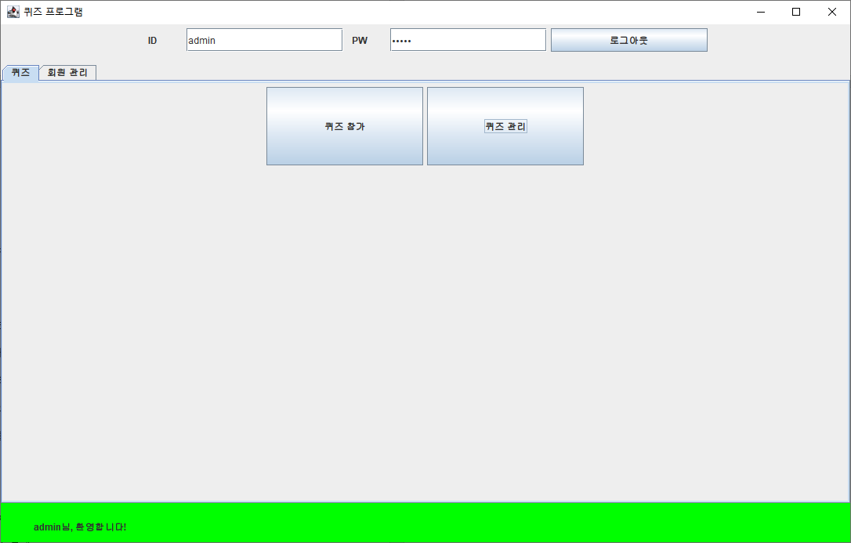

## 퀴즈 관리 화면

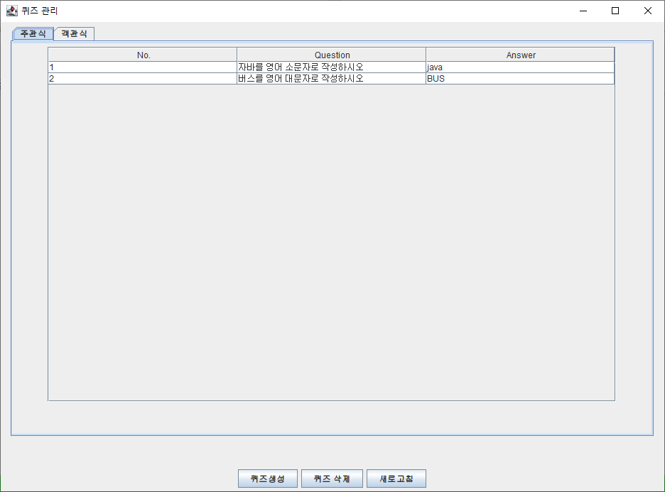

## 퀴즈 생성 화면

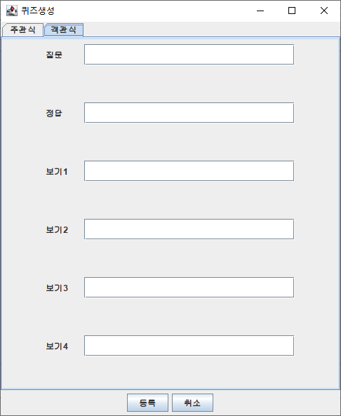

## 퀴즈 참가

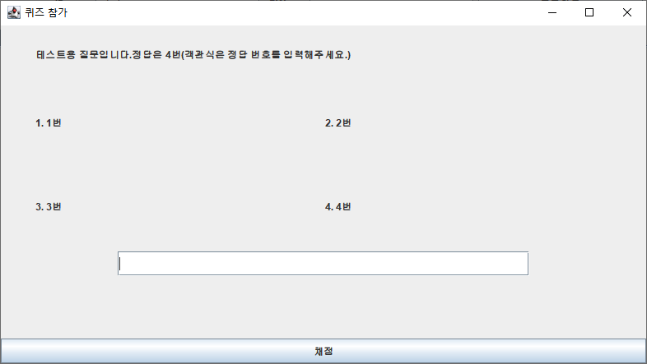

## 회원 관리

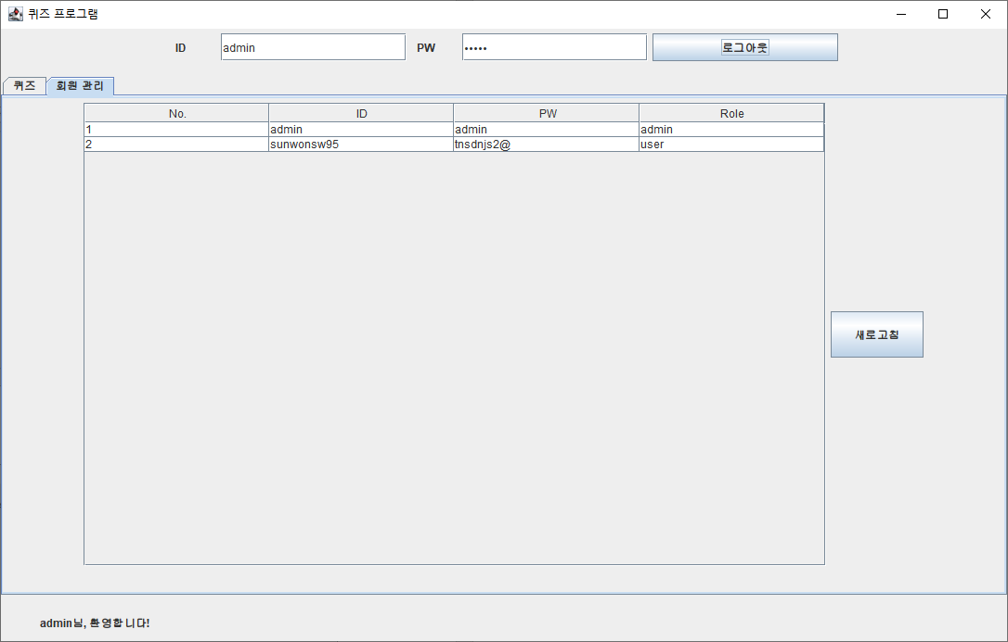

## 회원 수정

